GLEDAM V SEBE
Trije dnevi so namenjeni miru, poglobitvi, notranji tišini, lastnim uvidom, ki se porodijo iz prisotnosti. Delavnica bo potekala na gozdni jasi ob močni podpori narave.
PROGRAM
ČETRTEK – prihod do 18. ure. Ob 19ih skupno sedenje, pogovor o prisotnosti do 20ih.
PETEK – od 9ih do 10.30 in od 15ih do 16.30 skupno sedenje v tišini in vaša poročanja.
SOBOTA - od 9ih do 10.30 in od 15ih do 16.30 skupno sedenje v tišini in vaša poročanja.
NEDELJA – od 9ih do 11ih skupno sedenje v tišini in vaša poročanja.
Prihajate na lastno odgovornost. V vmesnem času ste sami in v tišini. Pogovor naj bo namenjen le za tehnične zadeve. Delavnica ni namenjena spoznavanju drug drugega, temveč samega sebe. Naj vam bo to ves čas v ospredju. Uporaba mobitelov se odsvetuje, s tem najbolj motite sebe in tudi druge. Načeloma lahko delate kar želite, le da je to iz vaše največje možne prisotnosti.
Za hrano in spanje poskrbite sami, v smislu »karkor si boš postlal, tako boš spal«. Priporočeno je, da se dobro pripravite, vzamete vse kar menite, da potrebujete in vam bo koristilo k izpolnjevanju namena delavnice. To naprimer vključuje: nepremočljiv šotor, plahto in vrvi za čez šotor, plahto za pod šotor, toplo spalno vrečo, odejo, več hlač in nogavic, kapo, vetrovko, dežnik, škornje, gorilnik, podloge za sedenje, balon za vodo (flaškon)...
Na jasi ni elektrike in tekoče vode. Voda bo vsak dan pripeljana iz bližnje vasi.
Pospravljanje opreme za odhod domov je v nedeljo po enajsti uri. Do takrat smo v tišini.
NASLOV: ČEPLJE 11, 8342 Stari trg ob Kolpi.
POT: iz Ljubljane smer Kočevje, vas Čeplje v Poljanski dolini (med Kočevsko in Kolpo). V vasi Čeplje vas bo na odcepu za na posestvo čakal Jakob Šubic ter vam pomagal najti točen prostor. Vse informacije v zvezi s potjo povprašajte na telefonski številki 040 222 648.
CENA: 100 eurov.
Akontacijo nakažite na številko bančnega računa SI56 0312 6100 0912 435, sklic: vaše IME in PRIIMEK, namen: PLAČILO DELAVNICE, naslov: ZAVOD PRANA, MOŽJANCA 8A, 4205 PREDDVOR. Plačilo izvedite najkasneje do torka 2.9.2014. Na delavnico prinesite potrdilo o vplačilu.

POVABILO K POLNOSTI ŽIVLJENJA TAKŠNEGA KOT JE
Vabiva vas, da se pridružite v poglobitvi izkušnje bivanja. Kaj v resnici sem? Odgovora ni v misli, temveč v bivanju samem, zato ni mogoče odgovoriti z besedo. Lahko uporabimo besede kot so mir, svoboda, ljubezen, vendar so to posledice življenja v resnici, v zavesti sami. Vabiva vas, da sami najdete odgovor in ga tudi živite. Odgovor tiči v globini vsakega od nas in tako blizu je, da ga večinoma spregledamo. Lepo se nam razkrije, če usmerimo pozornost na tisto dobro v nas, četudi je tega ena sama pikica. Če držimo pozornost raste, raste in nas na koncu preplavi. To ni običajno povabilo, je povabilo na življenje in smrt. Pomeni polno sprejeti karkoli pride, ne zbežati, ne zbežati v misli, ki so naša največja odvisnost. V mislih pletemo, ker ne želimo čutiti danega trenutka. Iščemo izhod. Izhod je v direktnem soočenju, popolni predaji. In potem se zasveti. Je proces in ni proces. Že sedaj v tem trenutku smo vsi celi, samo prepoznali se še nismo. Gre za prepoznavanje tega kar je ves čas tukaj. Z življenjem ni nič narobe, bolečina je le bolečina in nič več. Če ne želimo tega prenašati, ustvarjamo trpljenje. Nad svojim svetim bistvom imamo naložene plasti oblakov, zato ga ne čutimo polno sijati. Ničesar pri sebi nam ni potrebno spreminjati, najprej se poglobimo, ustavimo, nehajmo iskati in kar je potrebno spremembe, se bo zgodilo naravno. Torej, če si želite trodnevnega umika v naravo s skupino ljudi z enakim namenom, toplo vabljeni.

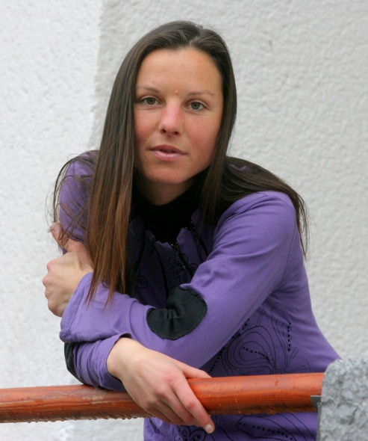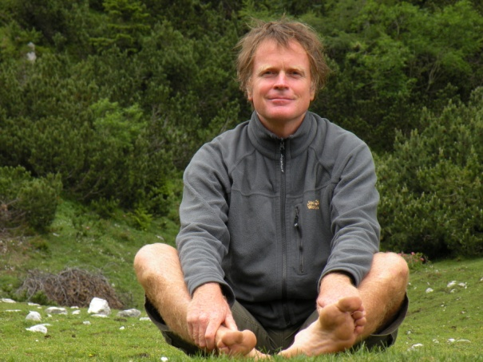
TANNJA YRSKA JAKOB ŠUBIC
Kot vodji srečanja sva odgovorna za predajo sporočila in držanje pozornosti vse dni, ko smo skupaj.

